***GEOGRAFIJA***

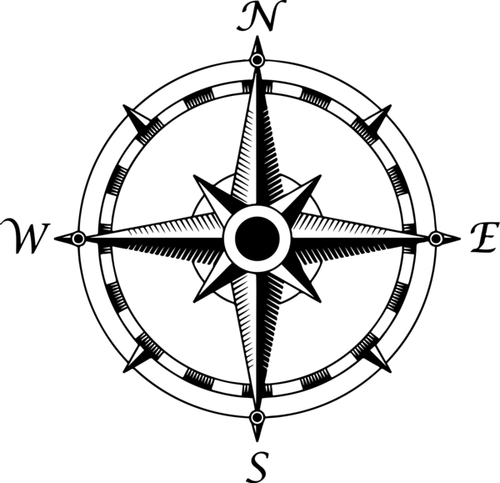

Andrej Vencelj G 1.B